

Universidad de Valparaíso
Departamento de Computación



Organizador de avance para el ciclo básico de Ingeniería Informática

Plan de Proyecto
Plan Técnico – SCM - SQA
Versión 1.0
07/2014

Avenida Gran Bretaña # 1091
www.informatica.uv.cl
Fono: (56-32) 2408300 Fax: (56-32) 2508301

Información del Documento
Título  Plan de Proyecto  Organizador de avance para el ciclo básico de Ingeniería Informática |  | Identificador  INC500.1.001
Versión

2.0
Archivo
Pauta Plan de Proyecto.doc
Autor  Tamara Pueyes  Jorge Garín  Francisca Figueroa | Fecha Entrega  09/05/2014 |  | Cantidad de Páginas
Aprobado por | Fecha de Aprobación |  | Cantidad de Páginas

Responsables del documento
Jefe de Proyecto / Programador  Tamara Pueyes | <firma> | <fecha>  09/07/2014
Programador / Analista / Tester  Jorge Garín | <firma> | <fecha>  09/07/2014
Programador / Analista / Tester  Francisca Figueroa | <firma> | <fecha>  09/05/2014

Tabla de Contenidos

1 PLAN TÉCNICO 2
1.1 Modelo de proceso 2
1.2 Métodos, herramientas y técnicas 3
1.3 Plan de Infraestructura 4
2 PLAN DE PROCESOS DE SOPORTE 5
2.1 Plan de Gestión de Configuración del Software (SCM) 5
2.1.1 Introducción 5
2.1.2 Gestión 5
2.1.3 Actividades 7
2.1.4 Calendarización de SCM 7
2.1.5 Recursos de SCM 10
2.2 Plan de Aseguramiento de la Calidad del Software (SQA) 10
2.2.1 Gestión 10
2.2.2 Documentación 11
2.2.3 Revisiones 12
CONCLUSIÓN 14

PLAN TÉCNICO

Modelo de proceso

Como punto de partida se realizara la especificación y posterior evaluación de requerimientos, los que serán formalizados en respectivos UML junto a una pequeña descripción del sistema de los casos de uso. En este punto cabe mencionar que esta etapa ya está realizada al tratarse de un proyecto que tiene historial en otros ramos de la carrera, por lo que este punto será principalmente de evaluación y refinamiento de requerimientos.

Posteriormente, una vez que los requerimientos sean definitivos se realizara el diseño del sitio y de la BD. Básicamente este punto consiste en la creación de las fuentes que serán formaran el esqueleto del sitio y también se trabajara en la confección de la base de datos para dicho sitio. Una vez terminadas las fuentes y de tener la BD del sistema, se continuara con el desarrollo (implementación) del sitio.

La etapa de implementación tiene por objetivo crear los diversos módulos del sistema y script que ella necesite para sus procesos, que en este caso son los módulos de bienvenida, informativos, descarga y galería multimedia. Cuando el sitio se considere terminado en términos de módulos y secciones, se procederá a implementar un plan de pruebas internas, la que consiste en pruebas de baja cobertura con el fin de probar individualmente si se cumplen la especificación de requerimientos.

Avanzando en el proceso, se llegara al punto de pruebas donde se elaborara un plan de pruebas funcionales y de seguridad que será básicamente pruebas estáticas y de caja blanca y negra. Este proceso consiste básicamente en toma de muestras de las pruebas y dar con los posibles puntos de falla previamente mencionados.

Finalmente, una vez que las pruebas corroboren que todo el sitio está en óptimas condiciones de ser operado, se procederá a la etapa de puesta en producción que consiste en preparar el entorno web para poder levantar nuestro sitio web.

Todo lo anterior escrito se resume en la siguiente figura 5:
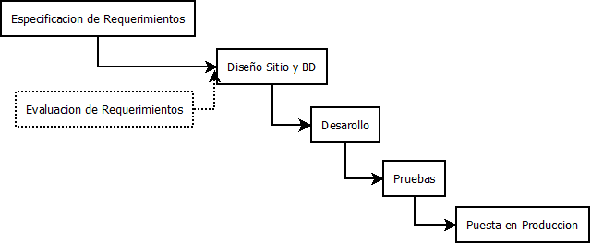
Figura 5 – Modelo de Proceso tipo Cascada
Como se mencionó anteriormente, la especificación de requerimientos ya existe pero se trabajara en la evaluación de estos mismos y en la refinación de ellos.

Métodos, herramientas y técnicas
Tabla 30. Métodos, herramientas y técnicas a utilizar en el desarrollo del proyecto

Modelo de Procesos
Modelo de Procesos tipo Cascada
Etapa/Proceso | Actividad | Método | Técnica | Herramienta
Especificación de requerimientos | Especificación de requerimientos e informes correspondientes | Reunión equipo - cliente | Entrevista con cliente | Herramienta clave: analista
Especificación de requerimientos | Creación diagramas de caso de uso | Reunión interna de equipo de trabajo | Implementación de UML | DIA, Enterprise Architect
Especificación de requerimientos | Estimación de tiempo vs costo vs esfuerzo | Estimaciones y complejidad | Puntos de complejidad | Plantilla puntos de casos de uso
Especificación de requerimientos | Evaluación de requerimientos | Reunión jefe proyecto - cliente | Entrevista cliente y experto | Herramienta clave: analista
Diseño de Sitio y BD | Generación de Fuentes (script) | Trabajo en conjunto de equipo con diseñador | Programación de vistas | HTML5, JavaScript, jQuery, php, Apache
Diseño de Sitio y BD | Generación de BD | Trabajo de grupo especializado en BD | Creación BD Relacional | MySQL Workbrench
Diseño de Sitio y BD | Evaluación de Fuentes | Reunión con experto en usabilidad de usuarios | Análisis en conjunto de usabilidad y navegación | Analista, Jefe de Proyecto, Experto en usabilidad de usuarios
Diseño de Sitio y BD | Evaluación de BD | Reunión con equipo para revisar la BD creada | Análisis en conjunto de consistencia de tablas | Equipo de Trabajo
Implementación | Módulo de Bienvenida | Trabajo en equipo | Programación en grupo (extreme programming) | HTML5, JavaScript, jQuery, php, Apache
Implementación | Módulos de Menciones | Trabajo en equipo | Programación en grupo (extreme programming) | HTML5, JavaScript, jQuery, php, Apache
Implementación | Módulos de Información | Trabajo en equipo | Programación en grupo (extreme programming) | HTML5, JavaScript, jQuery, php, Apache
Implementación | Módulo de Relaciones | Trabajo en equipo | Programación en grupo (extreme programming) | HTML5, JavaScript, jQuery, php, Apache
Implementación | Módulo de Galería Multimedia | Trabajo en equipo | Programación en grupo (extreme programming) | HTML5, JavaScript, jQuery, php, Apache
Implementación | Pruebas Internas Tempranas | Trabajo en equipo | Evaluación de sintaxis y orden de código
Implementación | Creación de Manuales | Trabajo en equipo | Redacción de manuales de instrucciones | Microsoft Word
Pruebas | Creación de plan de pruebas | IEEE 829 | Creación de un plan maestro para pruebas | Microsoft Word
Pruebas | Pruebas Funcionales | IEEE 829 | Análisis estático, caja negra y caja blanca | Software de Análisis de PHP
Pruebas | Pruebas de Seguridad | IEEE 829 | Auditoria de Seguridad | Experto en seguridad
Puesta en Producción | Capacitar Usuarios | Cursos rápidos de instrucción al sitio | Enseñar navegabilidad y funcionamiento del sitio | Equipo de Trabajo
Puesta en Producción | Configuración de entorno de producción | Administración de Sistema | Configuración de servicios para el sitio | CentOS, FreeBSD, Apache, Mysql, PHP
Puesta en Producción | Paso a producción | Equipo de Trabajo | Levantamiento del sitio en el entorno creado | SSH, FTP

Plan de Infraestructura
Tabla 31. Plan de Infraestructura de Proyecto

Recurso | Fecha de Disponibilidad | Fecha estimativa de termino
DIA | 04/06/2014 | 19/06/2014
Enterprise Architect | 04/06/2014 | 19/06/2014
Plantilla puntos casos de uso | 09/06/2014 | 20/06/2014
Balsamic Mockup | 01/07/2014 | 26/08/2014
MySQL Workbrench | 27/08/2014 | 05/09/2014
WAMP | 12/09/2014 | 10/11/2014
XAMP | 12/09/2014 | 10/11/2014
Javascript | 12/09/2014 | 11/11/2014
jQuery | 12/09/2014 | 12/11/2014
IEEE 829 | 12/11/2014 | 19/11/2014
FreeBSD | 20/11/2014 | 03/12/2014
CentOS | 20/11/2014 | 03/12/2014
Trello | 13/08/2014 | 03/12/2014
gitHub | 12/09/2014 | 10/11/2014

PLAN DE PROCESOS DE SOPORTE

Plan de Gestión de Configuración del Software (SCM)

Introducción

La gestión de la configuración del software tiene como propósito llevar un orden en las actividades del ciclo de vida del proyecto que corresponden al análisis, diseño, implementación e implantación del producto. Además se encarga de la correcta correspondencia de las etapas de desarrollo con la planificación inicial y sus posibles variaciones.

El equipo SCM trabajará de forma externa al equipo de desarrollo y al de aseguramiento de la calidad del software, de esta forma se logra la correcta supervisión del proyecto. El equipo de configuración del software evaluará y decidirá si los cambios en el proyecto son aprobados o si debe volverse al último punto de control aceptado, así como la factibilidad de modificaciones en base a los recursos y tiempo para cumplir los objetivos.

Referencia | Estándar/Procedimiento | Versión
GPI-SCM-01 | Proceso de Gestión de Configuración del Software (SCM) | 1.0
GPI-SCM-IECo | Informe del Estado de la configuración | 1.0
GPI-SCM-IECa | Informe del Estado de los cambios | 1.0

Gestión

Organización: El equipo SCM estára conformado por el gerente de SCM también llamado CMO (Configuration Management Officer), responsable de liderar la unidad SCM. También cuenta con ingenieros y bibliotecarios. Los ingenieros estarán encargados establecer, coordinar y monitorear las actividades de SCM y de la biblioteca de software. Por otro lado, el bibliotecario tiene la función de establecer y mantener el software y la documentación del proyecto, además de proveer de los baselines requeridos a los desarrolladores. Para efectos del próximo ramo de Taller de Aplicaciones, se contara con la ayuda de una persona externa al grupo quien será el responsable de estos roles anteriormente mencionado.

Esta organización estará liderada para su efecto por un Jefe de Proyecto encargada específicamente de monitorear y evaluar el avance de SCM, y para este caso, viene representado por el profesor del ramo.

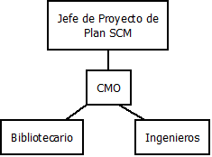

Figura 6 – Organización de plan SCM

Responsabilidades: Identificar las tareas de cada integrante según la organización definida anteriormente. Generar la siguiente tabla:
Tabla 12. Responsabilidades del equipo de desarrollo en SCM
Tareas | CMO | Bibliotecario | Ingenieros
Gestionar la unidad SCM | X
Planificación actividades SCM | X
Definir una estrategia para implantación de prácticas SCM | X
Otorgar personal SCM para actividades de desarrollo | X
Gestión de capacitación de personal SCM | X
Gestión de recursos y de herramientas para actividades | X
Comunicación con niveles superiores | X
Promover el mejoramiento continuo del proceso SCM | X
Desarrollo y coordinación de actividades SCM | X
Participación en establecimiento de biblioteca de SW |  | X
Monitoreo de biblioteca de SW |  | X
Diseño, implementación y mantención de biblioteca de SW |  | X
Establecer documentación de biblioteca de SW |  |  | X
Otorgar baselines a desarrollo |  |  | X
Mantención y distribución de índice de contenidos de biblioteca de SW |  |  | X
Entrega de oficio original de cambios aprobados para implementación posterior |  |  | X
Notificar a desarrolladores sobre cambios |  |  | X
Registro de antiguas versiones |  |  | X

El encargado de solicitar cambios es una persona externa al grupo de trabajo, el cual será el jefe de proyecto. En la biblioteca se encuentran las versiones aprobadas del producto, para que en caso de que haya algún problema con los cambios realizados se pueda volver atrás a una versión estable. Para decidir si se hacen cambios en el proyecto se hará una reunión con el CMO, el equipo de desarrollo y el jefe de proyecto de los cambios, en la que se evaluará si existen los recursos y tiempo suficiente para llevar a cambio las modificaciones planteadas, además se decidirá la factibilidad. Cuando sea necesario, el cliente podrá participar en la toma de decisiones.

Si los cambios son aprobados, deben ser guardados en una nueva versión del proyecto que será evaluada por el equipo SQA para verificar la calidad del nuevo producto. Toda la documentación estará respaldada, para corregir fallos en caso de no cumplir los debidos estándares en la calidad del software.

Actividades

- Identificación de Baselines e Ítems de Configuración (CI’s):
Baselines | CI´s (Item de configuración)
Plan de proyecto | Validación de requerimientos
Diseño | Cumplimiento de vistas con estándares de usabilidad y experiencia de usuario.  Cumplimiento diseño de base de datos con modelos entidad relación.
Implementación | Flujo y navegación del sitio.  Crossbrowsing.  Pruebas de caja negra.
Testing | Validación de requerimientos

- Identificación de la biblioteca del software:
Se realizará una biblioteca con cada documentación sobre el plan SCM, en la que cada cambio o sugerencia que se haga en el producto pueda quedar registrado con las distintas versiones que se vayan haciendo a medida que se hagan los cambios, como el equipo es pequeño se dejará un responsable de la biblioteca y esta misma persona será el que almacene y entregue las versiones correspondientes, la cual será supervisada como ya se sabe por una persona externa que será el encargado también de supervisar el plan SCM.

Calendarización de SCM

  - Actividades SCM:

- Especificación de requerimientos e informes correspondientes
- Creación diagramas de caso de uso
- Estimación de tiempo vs costo vs esfuerzo
- Evaluación de requerimientos
- Generación de Fuentes (script)
- Generación de BD
- Evaluación de Fuentes
- Evaluación de BD
- Módulo de Bienvenida
- Módulos de Menciones
- Módulos de Información
- Módulo de Relaciones
- Módulo de Galería Multimedia
- Pruebas Internas Tempranas
- Creación de Manuales
- Creación de plan de pruebas
- Pruebas Funcionales
- Pruebas de Seguridad
- Capacitar Usuarios
- Configuración de entorno de producción
- Paso a producción

  - Relación entre las principales actividades de SCM y los hitos del proyecto:

- HITOS | - SCM
1.- Etapa 1: Especificación de requerimientos | Especificación de requerimientos e informes correspondientes
1.- Etapa 1: Especificación de requerimientos | Creación diagramas de caso de uso
1.- Etapa 1: Especificación de requerimientos | Estimación de tiempo vs costo vs esfuerzo
1.- Etapa 1: Especificación de requerimientos | Evaluación de requerimientos
2.- Etapa 2: Diseño de sitio y BD | Generación de Fuentes (script)
2.- Etapa 2: Diseño de sitio y BD | Generación de BD
2.- Etapa 2: Diseño de sitio y BD | Evaluación de Fuentes
2.- Etapa 2: Diseño de sitio y BD | Evaluación de BD
3.- Etapa 3: Implementación | Módulo de Bienvenida
3.- Etapa 3: Implementación | Módulos de Menciones
3.- Etapa 3: Implementación | Módulos de Información
3.- Etapa 3: Implementación | Módulo de Relaciones
3.- Etapa 3: Implementación | Módulo de Galería Multimedia
3.- Etapa 3: Implementación | Pruebas Internas Tempranas
3.- Etapa 3: Implementación | Creación de Manuales
4.- Etapa 4: Pruebas | Pruebas Internas Tempranas  Creación de Manuales  Creación de plan de pruebas  Pruebas Funcionales  Pruebas de Seguridad
4.- Etapa 5: Puesta en Producción | Capacitar Usuarios
4.- Etapa 5: Puesta en Producción | Configuración de entorno de producción
4.- Etapa 5: Puesta en Producción | Paso a producción

Carta Gantt de SCM:

Tarea | Fecha de inicio | Duración días | Fecha de término
Especificación de requerimientos e informes correspondientes | 04/06/2014 | 8 | 12/06/2014
Creación diagramas de caso de uso | 12/06/2014 | 2 | 14/06/2014
Estimación de tiempo vs costo vs esfuerzo | 14/06/2014 | 2 | 16/06/2014
Evaluación de requerimientos | 16/06/2014 | 3 | 19/06/2014
Generación de Fuentes (script) | 18/08/2014 | 12 | 30/08/2014
Generación de BD | 01/09/2014 | 12 | 13/09/2014
Evaluación de Fuentes | 15/09/2014 | 3 | 18/09/2014
Evaluación de BD | 14/09/2014 | 3 | 17/09/2014
Módulo de Bienvenida | 18/09/2014 | 3 | 21/09/2014
Módulos de Menciones | 22/09/2014 | 11 | 03/10/2014
Módulos de Información | 06/10/2014 | 6 | 12/10/2014
Módulo de Relaciones | 13/10/2014 | 5 | 18/10/2014
Módulo de Galería Multimedia | 20/10/2014 | 2 | 22/10/2014
Pruebas Internas Tempranas | 23/10/2014 | 3 | 26/10/2014
Creación de Manuales | 27/10/2014 | 6 | 02/11/2014
Creación de plan de pruebas | 03/11/2014 | 3 | 06/11/2014
Pruebas Funcionales | 10/11/2014 | 3 | 13/11/2014
Pruebas de Seguridad | 13/11/2014 | 3 | 16/11/2014
Capacitar Usuarios | 17/11/2014 | 2 | 19/11/2014
Configuración de entorno de producción | 24/11/2014 | 4 | 28/11/2014
Paso a producción | 01/12/2014 | 4 | 05/12/2014

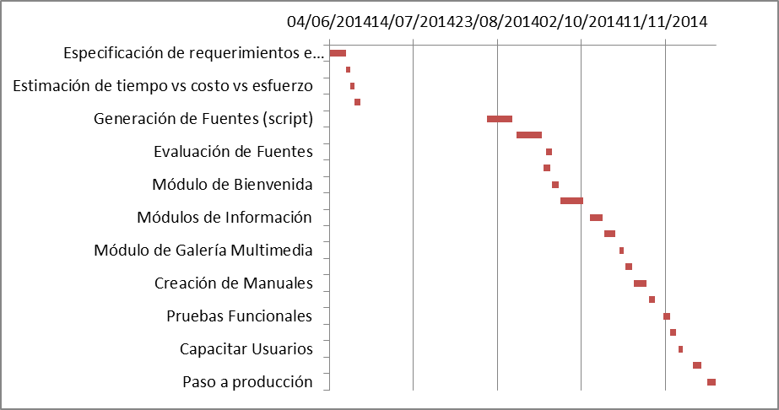

Recursos de SCM

Nombre | Propósito
gitHub | Repositorio de almacenamiento
Open Project | Herramienta para administrar las cartas de Gantt
Open Office | Administrar la documentación que no sea código del proyecto

Plan de Aseguramiento de la Calidad del Software (SQA)

Referencia | Estándar/Procedimiento | Versión
GPI-SQA-01 | Proceso de Aseguramiento de la Calidad del Software (SQA) | 1.0

Gestión

- Propósito: El propósito del SQA es planificar las actividades de aseguramiento de calidad, verificar la adherencia de los productos de trabajo y de las actividades a los estándares, procedimientos y requerimientos establecidos, es decir, monitorear y asegurar los procesos de cada una de las etapas del proyecto de software. Informar al equipo y cliente afectados, sobre las actividades de SQA y sus resultados. Comunicar al jefe de proyectos sobre desviaciones no resueltas dentro del proyecto.

- Organización: El liderazgo de SQA debe ser asumido por uno o más ingenieros de calidad, lo que se conoce como grupo SQA. En este caso, ese liderazgo será asumido por un ayudante de la carrera de Ingeniería Civil en Informática, el cual será considerado como experto SQA, el cual se comunicará y tendrá reuniones directamente con el jefe de proyecto. Luego, los resultados de las revisiones SQA serán comunicadas al equipo de desarrollo por medio del jefe de proyecto.
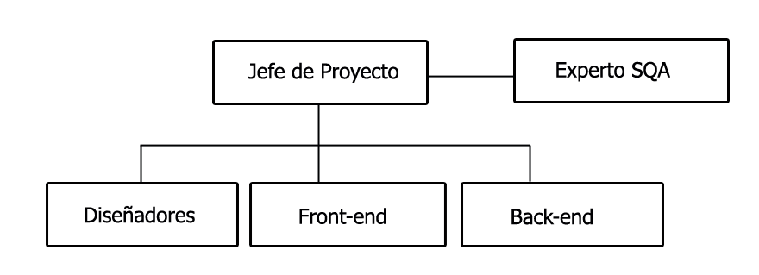
Figura 7 – Organización de plan SQA

Actividades del experto SQA:

- Gestión de la unidad de SQA.
- Definir una estrategia para la implantación de las prácticas de SQA.
- Planificar las actividades de SQA.
- Informar a los niveles superiores sobre el estado del proceso y las actividades de SQA en los proyectos.
- Garantizar la capacitación del personal de SQA y los recursos necesarios para el desarrollo de sus actividades.
- Promover el mejoramiento continuo del proceso de SQA.
- Gestionar el desarrollo de herramientas para facilitar el proceso de SQA.

- Tareas: Aproximadamente una semana antes de cada hito entregable, se realizará una evaluación SQA. La calendarización de estas evaluaciones es presentada a continuación:

- Especificación de requerimientos evaluados (SQA1): 11/07/2014
- Diseño de base de datos y vistas interfaz web (SQA2): 5/09/2014
- Presentación Sitio Web (SQA3): 17/10/2014
- Presentación Testing y Documentación (SQA4): 12/11/2014

- Responsabilidades: A continuación se identifican las unidades/personas de la organización responsables de cada tarea definida en el punto anterior.

Tabla 32. Responsabilidades del equipo de desarrollo en SQA
Integrante  Tareas | Experto SQA | Jefe de Proyecto
SQA1 | x | x
SQA2 | x | x
SQA3 | x | x
SQA4 | x | x

Documentación

    - Identificar por etapa de desarrollo la documentación a generar del proyecto, las actividades de revisión asociadas a cada documento y definir los criterios de aprobación de cada documento (checklist de revisión), estándar de cada documento, fecha de entrega, versión del baseline inicial, número de copias a distribuir y destinatarios.
- A partir de la información anterior, se debe entregar la siguiente tabla:

Tabla 33. Documentación generada durante el desarrollo del proyecto
Proyecto: Organizador de avance para el ciclo básico de Ingenieria Informatica |  |  |  |  |  |  |  | Id.: INC504.2.001
Etapa de Desarrollo | Documentación Generada | Entrega Estimada | Baseline | N°  copias | Destinatarios | Tipo* | Actividad Revisión | Criterio de Aprobación | Referencia
Especificación de requerimientos | Especificación de requerimientos | 02/09/2014 | Plan de proyecto | 2 | - Jefe de proyecto  - Tester | Entregable | Requerimientos funcionales y no funcionales. | Checklist
Diseño | Vistas interfaz | 02/09/2014 | Diseño | 2 | - Jefe de proyecto  - Tester  - Front-end | Entregable | Vista landing, menciones, galería, documentación y relaciones. | Test
Diseño | Diseño de base de datos | 02/09/2014 | Diseño | 2 | - Jefe de proyecto  - Tester  - Back-end | Entregable | Modelo entidad relación | Test
Implementación | Módulo Menciones | 14/09/2014 | Implementación | 2 | - Jefe de proyecto  - Tester  - Back-end  - Front-end | Entregable | Módulo Menciones | Test, checklist
Implementación | Módulo Mención Single | 30/09/2014 |  |  |  |  | Módulo Mención Single | Test, checklist
Implementación | Módulo Asignatura | 14/10/2014 |  |  |  |  | Módulo Asignatura | Test, checklist
Implementación | Módulo Mallas | 28/10/2014 |  |  |  |  | Módulo Mallas | Test, checklist
Implementación | Módulo Descargas | 11/11/2014 |  |  |  |  | Módulo Descargas | Test, checklist
Implementación | Módulo Descargas por Asignatura | 25/11/2014 |  |  |  |  | Módulo Descargas por Asignatura | Test, checklist
Testing | Documentación | 09/12/2014 | Testing | 2 | - Jefe de proyecto  - Tester | Entregable | Pruebas unitarias | Test, checklist
 |  |  |  |  |  |  | Pruebas funcionales | Test, checklist
 |  |  |  |  |  |  | Pruebas de seguridad | Test, checklist

*: Entregable o No Entregable

Revisiones

Se realizaran 4 revisiones, una por cada hito entregable durante el proyecto. En la tabla se visualiza cuáles serán los CI, Baselines y fecha de revisión para dichas etapas. La revisión consistirá en que se verifique y valide cada etapa, con el experto SQA y además, en el caso de existir algún problema se debe tomar en cuenta la resolución de dicho problema y la recalendarización para luego poder re-evaluar dicha etapa.

Tabla 2. Definición de Revisiones durante el desarrollo del proyecto
Nº | Nombre Revisión | Fecha de Revisión | Baselines | Ítem de Configuración (CI)
1 | Revisión SQA1 | 01/09/2014 | - Definición y especificación de Requerimientos | - Validación de requerimientos
2 | Revisión SQA2 | 04/09/2014 | - Vistas entregadas en archivos psd.  - Diseño de base de datos. | - Cumplimiento de vistas con estándares de usabilidad y experiencia de usuario.  - Cumplimiento diseño de base de datos con modelos entidad relación.
3 | Revisión SQA3 | 16/10/2014 | - Módulo Menciones.  - Módulo Mención Single.  - Módulo Asignatura. | - Flujo y navegación del sitio.  - Crossbrowsing.  - Pruebas de caja negra.
4 | Revisión SQA4 | 27/11/2014 | - Módulo Mallas.  - Módulo Descargas.  - Módulo Descargas por Asignatura | - Flujo y navegación del sitio.  - Crossbrowsing.  - Pruebas de caja negra.
5 | Revisión SQA5 | 11/12/2014 | - Documentación de casos de prueba  - Documentación resultados | - Validación de requerimientos

CONCLUSIÓN

Como conclusión del presente trabajo de gestión de proyectos, sobre el desarrollo del Organizador de avance para el ciclo básico de Ingeniería Informática, se pudo obtener variados conocimientos y aprendizajes relacionados en el buen desarrollo de un proyecto. Además de poder obtener un enriquecimiento individual de conocimientos que podremos implementar en el futuro, como también un enriquecimiento grupal al desarrollar este trabajo como un equipo.

Durante el desarrollo de este trabajo, se pudieron cumplir los objetivos necesarios con respecto a los cálculos de tiempo necesario para el desarrollo del sistema, como sus costos y otros.

De esta manera se pudo determinar que el trabajo es viable en su totalidad para desarrollarse durante el tiempo establecido durante el siguiente semestre de universidad.

